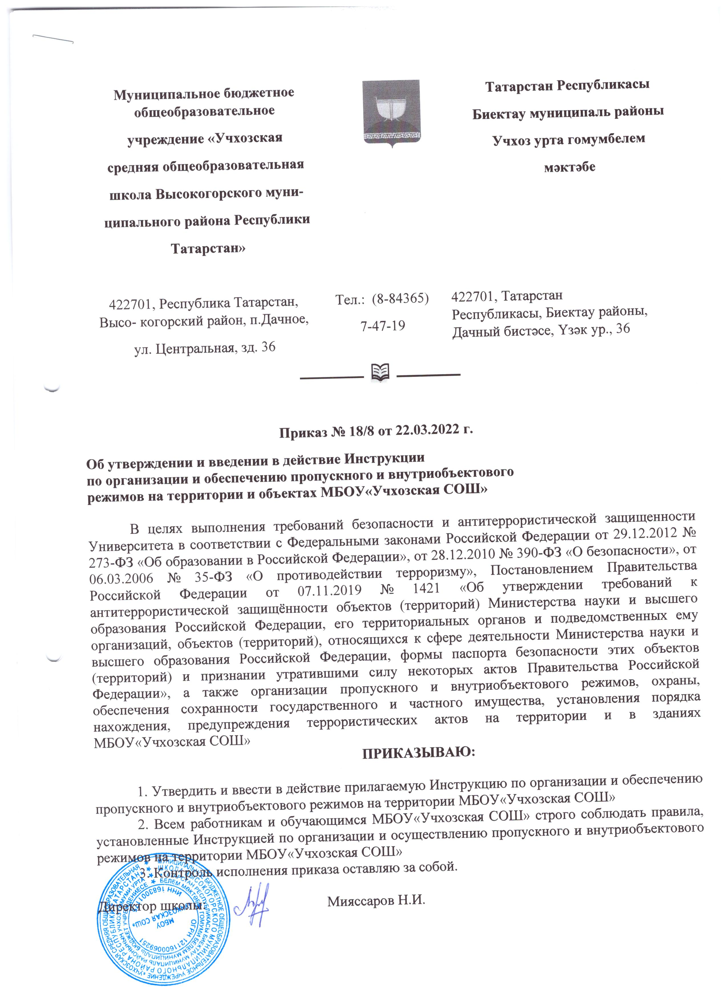

ИНСТРУКЦИЯ
ПО ОРГАНИЗАЦИИ И ОБЕСПЕЧЕНИЮ
ПРОПУСКНОГО И ВНУТРИОБЪЕКТОВОГО
РЕЖИМОВ НА ТЕРРИТОРИИ МБОУ«Учхозская СОШ»
1. ОБЩИЕ ПОЛОЖЕНИЯ

1.1. Инструкция по организации и обеспечению пропускного и внутриобъектового режимов на территории и объектах МБОУ«_Учхозская СОШ»
(далее – Инструкция) разработана в соответствии с требованиями законодательства Российской Федерации, нормативных правовых актов Российской Федерации по обеспечению защиты государственной тайны, безопасности объектов топливно-энергетического комплекса, промышленной безопасности опасных производственных объектов, промышленной безопасности для объектов использования атомной энергии, Федеральных законов Российской Федерации
от 29.12.2012 № 273-ФЗ «Об образовании в Российской Федерации», от 28.12.2010
№ 390-ФЗ «О безопасности», от 06.03.2006 № 35-ФЗ «О противодействии терроризму», от 12.02.1998 № 28-ФЗ «О гражданской обороне», от 21.12.1994
№ 68-Ф3 «О защите населения и территорий от чрезвычайных ситуаций природного и техногенного характера», постановления Правительства Российской Федерации
от 07.11.2019 № 1421 «Об утверждении требований к антитеррористической защищённости объектов (территорий) Министерства науки и высшего образования Российской Федерации, его территориальных органов и подведомственных ему организаций, объектов (территорий), относящихся к сфере деятельности Министерства науки и высшего образования Российской Федерации, формы паспорта безопасности этих объектов (территорий) и признании утратившими силу некоторых актов Правительства Российской Федерации», Устава МБОУ«Учхозская СОШ», инструкции по организации и осуществлению пропускного режима и охраны МБОУ«Учхозская СОШ» правил внутреннего трудового распорядка, правил внутреннего распорядка обучающихся, правил внутреннего распорядка в МБОУ«Учхозская СОШ»
1.2. Настоящая Инструкция определяет основные требования по антитеррористической защищенности, по организации пропускного и внутриобъектового режимов, по защите жизни и здоровья обучающихся, работников и иных лиц, находящихся на объектах и территории МБОУ«Учхозская СОШ» далее школа.
1.3. Требования Инструкции направлены на:
– создание условий безопасного пребывания на объектах и территории школы для обучающихся, работников и иных лиц;
– воспрепятствование неправомерному проникновению посторонних лиц в школу;
– своевременное выявление, предупреждение и пресечение действий лиц, направленных на совершение террористического акта;
– недопущение пребывания на объектах и территории школы работников, обучающихся и иных лиц без учебной, научной, служебной или производственной необходимости;
– организацию контроля въезда (выезда) транспортных средств, вноса (выноса) материальных ценностей без соответствующего разрешения.
1.4. Настоящая Инструкция обязательна для исполнения всеми обучающимися, работниками школы;
1.5. Утверждение Инструкции, внесение в неё изменений, дополнений и отмена производится отдельным приказом директора.
1.6. В настоящей Инструкции применяются следующие основные понятия:
Пропускной режим - порядок, обеспечиваемый совокупностью мероприятий и правил, исключающих возможности совершения террористических актов, бесконтрольного входа (выхода) лиц, въезда (выезда) транспортных средств, вноса (выноса), ввоза (вывоза) имущества на охраняемые объекты и с охраняемых объектов.
Внутриобъектовый режим - порядок, обеспечиваемый совокупностью мероприятий и правил, выполняемых лицами, находящимися на охраняемых объектах, в соответствии с требованиями Устава школы, правил внутреннего трудового распорядка, правил внутреннего распорядка обучающихся, требований антитеррористической защищенности и пожарной безопасности, правил внутреннего распорядка школе;
Чрезвычайная ситуация – это обстановка на определенной территории, сложившаяся в результате аварии, опасного природного явления, катастрофы, распространения заболевания, представляющего опасность для окружающих, стихийного или иного бедствия, которые могут повлечь или повлекли за собой человеческие жертвы, ущерб здоровью людей или окружающей среде, значительные материальные потери и нарушение условий жизнедеятельности людей.
Объект – здание (строение, сооружение), в котором размещается МБОУ«Учхозская СОШ» и прилегающая к нему территория, площадка, транспортное средство и груз, в том числе при их транспортировке, денежные средства и иное имущество (далее - имущество), подлежащее защите от террористических посягательств и иных противоправных посягательств и имеющее экономическую и иную значимость для МБОУ«Учхозская СОШ».
Объекты охраны – недвижимые вещи (включая здания, строения, сооружения), движимые вещи (включая транспортные средства, грузы, денежные средства, ценные бумаги), в том числе при их транспортировке.

Контрольно-пропускной пункт – специально оборудованное место на объекте школы для осуществления контроля в установленном порядке за проходом людей на территорию школы.
1.7. Пропускной и внутриобъектовый режимы на объектах и территории школы устанавливаются с учетом требований действующего законодательства Российской Федерации о пожарной безопасности, противодействии терроризму, о защите населения и территорий от чрезвычайных ситуаций природного и техногенного характера, Устава МБОУ«Учхозская СОШ» и требований локальных нормативных актов школы.
1.8. Пропускной режим определяет порядок и правила входа (выхода) работников, обучающихся и иных лиц, находящихся на территории и объектах школы, въезда (выезда) транспортных средств на территорию МБОУ«Учхозская СОШ», вноса (выноса), ввоза (вывоза) материальных ценностей, а также мероприятия по реализации этих правил.
1.9. Внутриобъектовый режим составляет совокупность организационных и технических мероприятий, направленных на выполнение требований правил внутреннего трудового распорядка, правил внутреннего распорядка обучающихся, правил внутреннего распорядка в общежитиях, требований пожарной безопасности и антитеррористической защищенности.
1.10. Ознакомление с настоящей Инструкцией, локальными нормативными актами университета по пожарной безопасности, по действиям при возникновении чрезвычайной ситуации, террористической угрозе всех обучающихся и работников школы обеспечивают руководители.
1.11. Ознакомление с требованиями пропускного и внутриобъектового режимов лиц обеспечивает администрация школы.
1.12. За нарушение требований настоящей Инструкции обучающиеся, работники несут ответственность в соответствии с действующим законодательством Российской Федерации.

2. ОСНОВНЫЕ ТРЕБОВАНИЯ ПО ОРГАНИЗАЦИИ И ОБЕСПЕЧЕНИЮ
ПРОПУСКНОГО И ВНУТРИОБЪЕКТОВОГО РЕЖИМОВ

2.1. Пропускной и внутриобъектовый режимы в организуются и обеспечиваются в соответствии с Уставом, локальными нормативными актами школы, правилами внутреннего трудового распорядка, правилами внутреннего распорядка обучающихся, другими локальными нормативными актами школы и настоящей Инструкцией.
2.2. Общее руководство по обеспечению антитеррористической защищенности объектов (территории), по обеспечению информационной безопасности, по организации и обеспечению пропускного и внутриобъектового режимов осуществляет директор школы.
2.3. Ответственность за контроль соблюдения обучающимися и работниками школы, установленного внутриобъектового режима возлагается на соответствующих руководителей.
2.4. Пропускной и внутриобъектовый режимы устанавливаются для решения следующих задач:
а) обеспечение антитеррористической защищённости зданий, сооружений и территории школы, предупреждение чрезвычайных ситуаций и террористических актов;

Приложение 1
Образцы журналов учёта и выдачи

Форма 1

Журнал учёта выдачи постоянных электронных карт (пропусков)

№ п/п | Дата | Фамилия, имя, отчество | Структурное подразделение | Номер электронной карты (пропуска) | Расписка в получении

Форма 2

Журнал учёта и выдачи печатей и штампов

№ п/п | Оттиски печатей и штампов | Кому выдано |  |  |  | Дата возврата и расписка в приеме |  | Примеча ние
№ п/п | Оттиски печатей и штампов | Наименование подразделения, где хранятся печати и штампы | Фамилия и инициалы ответственного лица | Дата и расписка в получении

Форма 3

Журнал учёта выдачи транспортных электронных карт (пропусков)

№ п/п | Дата | Фамилия, имя, отчество | Подразделение, место жительства | Номер пропуска | Срок действия | Расписка в получении

Форма 4

Журнал учёта выдачи бланков (сдачи корешков) разовых материальных пропусков

№ п/п | Дата | Фамилия, имя, отчество получателя бланков | Количес тво бланков | Подпись получател я | Подпись выдавшег о | Отметка о сдаче | Подпись принявш его

Форма 5

Журнал учёта посетителей

№ п/п | Дата | Фамилия, имя, отчество | Наименование и реквизит документа, удостоверяющего личность | К кому прибыл (номер кабинета) | Время прибытия | Время убытия

